

Міністерство освіти і науки, молоді та спорту України

Національний Технічний Університет України

«Київський Політехнічний Інститут»

Навчально-науковий комплекс

«Інститут прикладного системного аналізу»

Кафедра системного проектування

**«ПРОЕКТУВАННЯ ІНФОРМАЦІЙНИХ СИСТЕМ»**

Лабораторна робота № 2  
Скласти опис передпроектної документації (Software Requirement Specifications).

Виконала:  
студентка 4 курсу,

Група ДА-61

Бойко Ксенія

Варіант 2

м. Київ

2019

**Мета роботи:** вивчити основні етапи створення передпроектної документації (SRS).

**Задача**: використати приклад SRS для створення передпроектної документації згідно індивідуальної темі для виконання лабораторних робіт.

**Завдання:**

1. Вивчити вимоги до передпроектної документації.

2. Скласти опис передпроектної документації для об'єкта проектування.

3. Скласти 5-7 приймальних тестів для ПО об'єкта проектування.

4. Оформити технічне завдання згідно опис передпроектної документації

(використовувати рекомендації IEEE 830).

**Зміст звіту:**

1. Мета роботи.

2. Завдання роботи.

3. Оформлення результатів роботи.

4. Перевірити цілістність .

5. Висновки.

**Requirements Specification**

for

The teacher’s control of study flow

|  |  |
| --- | --- |
| **Project Acronym:** | CSF |
| **Project Title:** | The teacher’s control of study flow |

________________________________________________________

**D4.1 Mobility Pilot Application and its SDK components**

**–**

**Pilot App SRS**

Revision: draft 1

________________________________________________________

Authors:

Kseniia Boiko (Da - 61)

|  |  |  |
| --- | --- | --- |
| **Project co-funded by the European Commission within the ICT Policy Support Programme** | | |
| Dissemination Level | | |
| P | Public | X |
| C | Confidential, only for members of the consortium and the Commission Services |  |

**1 Introduction**

**1.1 Purpose**

Даний документ описує вимоги до програмного забезпечення для мобільного додатку, який далі називається “The teacher’s control of study flow” (CSF). В рамках цієї програми буде створенно інтерфейс користувача мобільного додатку інформаційної системи, pозроблено основний функціонал мобільного додатку, проведенне відповідне тестування системи.

**1.2 Document Conventions**

CSF - (“The teacher’s control of study flow”) - коротка форма назви додатку.

**1.3 Project Scope**

CSF слід розуміти як додаток, який надає можливості створення, редагування команд та їх завдань.

Програма зорієнтованна на некомерційне використання в закладах освіти.

**1.4 References**

IEEE. IEEE Std 830-1998 IEEE Recommended Practice for Software Requirements Specifications. IEEE Computer Society, 1998.

**1.5 Glossary**

|  |  |
| --- | --- |
| **Term** | **Definition** |
| Group | The group of students that perform tasks. |
| Task | Task that user can track with CSF. |
| Student | The person wo perform task. |
| GLP | Group landing page. Page that contains the list of groups. |
| SLP | Student landing page. Page that contains the list of students. |
| TLP | Task landing page. Page that contains the list of tasks. |
| User | Teacher or tutor. |

**1.6 Integrity check**

Документ має структуру, узгоджену за стандартом IEEE 830-1998.

Наступний розділ, System Description, цього документа написаний в першу чергу для розробників і описує в технічному плані деталі функціональності продукту.

Третій розділ, Functional Requirements, даного документа висвітлює функціональні можливості продукту. Він описує неформальні вимоги і використовується для встановлення контексту для специфікації технічних вимог в описаних в попередньому розділі.

Обидві частини документа описують систему у повному обсязі.

**2 System Description**

На основі розуміння потреб користувачів у межах групи ДА - 61, розробленна концепція системи SCF.

**2.1 Problem description**

Для викладачів, які викладають у великих колективах, особливо з різним рівнем підготовки учнів, існує проблема оцінки успіхів студентів під час практичного заняття. Тож розроблений додаток дає змогу розподіляти студентів на групи та давати кожній окремі завдання, згодом оцінюючі їх.

**2.2 Our solution**

Програмний продукт прийматиме назву групи, імена студентів, назву завдання та відповідний статус завдання(active/accepted/cancelled).

**2.3 System Modules**

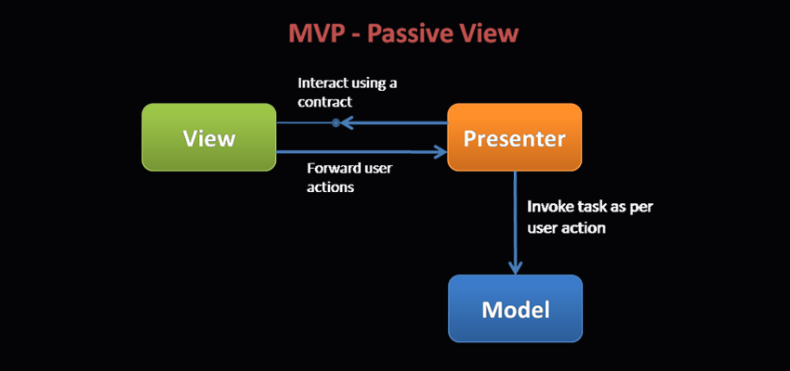

**2.4 Data Flow Diagram (DFD)**

Data Flow Diagram є графічним інструментом, який використовується для опису та аналізу руху даних через систему. DFD використовуються для відображення суттєвої характеристики як існуючої реальної системи, так і майбутньої фізичної реалізації системи. DFD - це графічна техніка, яка зображує інформаційний потік та перетворення, які застосовуються під час переміщення даних від входу до виходу.

*2.3.1 Level-0 DFD Shows outline of the System Models*

CSF

Message

USER

Data

**2.5 Application design**

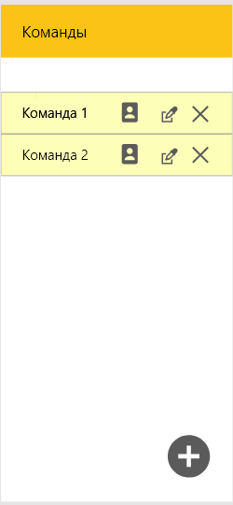

**Рис 1.** Головна сторінка, яка надає доступ до пунктів меню:

* **Сreate**: додає нову команду (Рис 3).
* **Students**: відкриває сторінку з учасниками команди (Рис 2).
* **Edit**: дозволяє змінювати назву команди.
* **Delete**: видалення команди.

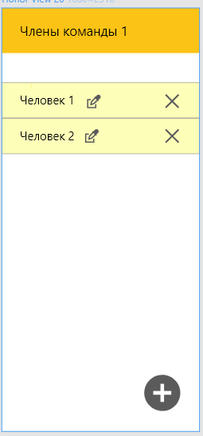**Pис 2.** Макет вигляду списку студентів. Надається доступ до модифікації (update/create / delete) запису за допомогою UI.

**Рис 3.** Макет вигляду списку завдань. Надається доступ до модифікації (update/create / delete) запису за допомогою UI. 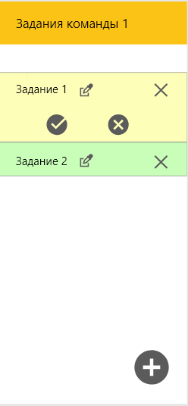

**3 Functional Requirements**

Create / Read / Update / Delete

маніпуляції з програмою використовуючи відповідний функціонал, такий як кнопки для відправки даних в каталог з поля вводу інформації, видалення або оновлення існуючих записів.

**4 Security Requirements**

Система безпеки додатку “BHP” відповідають мінімальним вимогам ринку безпеки. Основі заходи направленні на зберігання даних в базі даних.

**5 Acceptance tests**

|  |  |  |
| --- | --- | --- |
| № | Test | Expected results |
| 1 | Користувач ввів текст в поле для створення команди, студента, завдання | Відповідна сущність створена |
| 2 | Користувач залишив текст пустим в полі для створення команди, студента, завдання | виведення помилки, користувач вводить данні знову |
| 3 | Користувач змінив назву команди, студента, завдання | Назву змінено |
| 4 | Користувач видалив команду, студента, завдання | Відповідна сущність видалена |
| 5 | Користувач натиснув “Accept task” | Поле з завданням стає зеленого кольору, кнопки “Accept” “Cancel” приховуються |
| 6 | Користувач натиснув “Cancel task” | Поле з завданням стає червоного кольору, кнопки “Accept” “Cancel” приховуються |

**6 Conclusions**

В ході даної лабораторної роботи було розглянуто вимоги до передпроектної документації, складено опис передпроектної документації для нашої інформаційної системи згідно с рекомендаціями IEEE 830 та написанні приймальні тести.